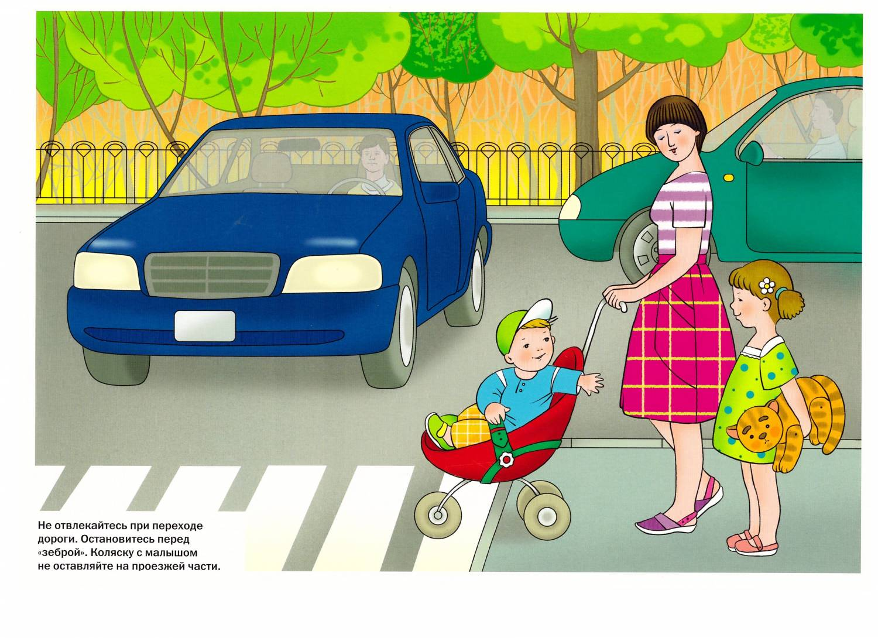
ПАМЯТКА ДЛЯ РОДИТЕЛЕЙ № 3

Родители должны знать, что...
• Чаще всего травмы случаются по вине взрослых. Очень часто родители сами нарушают правила дорожного движения.
• Статистика сообщает, что каждый 16-й пострадавший на улице ребенок вырвался из рук сопровождавших его взрослых. При переходе дороги с ребенком следует крепко держать его.
• Обучение детей правилам дорожного движения не должно сводиться к призывам соблюдать их. В силу конкретности и образности детского мышления обучение должно быть наглядным и проходить в естественной обстановке. Следует использовать любой подходящий момент, чтобы доходчиво и ненавязчиво обучать ребенка правилам поведения на улице, в транспорте и т. д.
• Ребенок-дошкольник не должен гулять без родителей, если через двор проезжает транспорт.
• Родители обязаны доводить детей до детского сада и передавать их воспитателям.
• На улице взрослые не должны оставаться безучастными к поведению детей, вышедших гулять без сопровождения взрослых, старших.
В общественном транспорте…
При посадке и высадке из общественного транспорта (автобуса, троллейбуса, трамвая и такси):
• выходите впереди ребенка, так как малыш может упасть, а ребенок постарше может выбежать из-за стоящего транс порта на проезжую часть;
• подходите для посадки к двери транспортного средства только после полной его остановки: ребенок, как и взрослый, может оступиться и попасть под колеса; не садитесь в общественный транспорт (троллейбус, автобус) в последний момент при его отправлении (вас может прижать дверьми); особую опасность представляет передняя дверь, так как можно попасть под колеса транспортного средства;
• научите ребенка быть внимательным в зоне остановки - особо опасном месте для него: стоящий автобус сокращает обзор дороги в этой зоне, пешеходы здесь часто спешат и могут случайно вытолкнуть ребенка на проезжую часть и т. п.
При ожидании общественного транспорта:
• стойте вместе с детьми только на посадочных площадках, а при их отсутствии - на тротуаре или обочине.
При движении автомобиля:
• приучайте детей сидеть в автомобиле только на заднем сиденье; не разрешайте сидеть рядом с водителем, если переднее сиденье не оборудовано специальным детским креслом; объясните им, что при резкой остановке или столкновении сила инерции «бросает» сидящего вперед и он ударяется о стекло передней панели; этого достаточно, чтобы пассажир погиб или был сильно ранен;
• не разрешайте малолетнему ребенку во время движения стоять на заднем сиденье: при столкновении или внезапной остановке он может перелететь через спинку сиденья и удариться о переднее стекло или панель; не разрешайте детям находиться в автомобиле без присмотра.
При проезде в общественном транспорте:
• приучите ребенка крепко держаться за поручни, чтобы при торможении он не получил травму от удара;
• объясните ребенку, что входить в любой вид транспорта и выходить из него можно только при полной его остановке.
Родитель-водитель, помни!
Малыши дошкольного и младшего школьного возраста не воспринимают опасности транспорта. Они еще не знают, что такое боль и смерть. Игрушки и мяч для них гораздо важнее жизни и здоровья. Отсюда правило: если на дорогу выкатился мяч - обязательно появится ребенок. Знай это и заранее притормози.
Если ребенок смотрит на автомобиль, это не значит, что он его видит. Увлеченный своими мыслями, он часто не замечает приближающийся автомобиль. Взрослый, сбитый машиной, получает «бамперный перелом» - перелом голени. Детям же удар приходится в живот, грудную клетку и голову. В результате ребенок погибает или получает тяжелые травмы черепа, разрывы внутренних органов и переломы.
Чем больше скорость автомобиля, тем сильнее удар и серьезные последствия! Возле транспорта стой только на посадочных площадках, на тротуаре или обочине.

